**Java Web开发**

**实验七**

**作业报告**

|  |  |
| --- | --- |
| 学 院 | 计算机 |
| 所在系 班 级 | 2017软件工程系8班 |
| 学 号 姓 名 | 谭明亮 |
| 指 导 教 师 | 郭晓燕 |
| 完 成 时 间 | 2019年4月14日 |

# 实验题目

1、页面输入收入，得到相应的缴纳税收

要求：Jsp提交收入，显示结果（可一个页面也可两个页面）。编写一个JavaBean计算税收，并在JSP页面输出结果

计算方法：全月应纳税所得额＝月收入－1600元

级数 全月应纳税所得额 税率% 速算扣除法(元) 1 dr <=500 5 0

2 500 <dr<=3000 10 25

3 3000 < dr <=5000 15 125

4 5000 < dr <=20000 20 375

5 20,000 < dr <=40000 25 1375

6 40,000 < dr <=60,000 30 3375

7 60,000 < dr <=80,000 35 6375 8 80,000 < dr <=100,000 40 10375 9 dr >100,000元 45 15375

如：月收入3000，则（3000-1600）*10%-25=115，因为3000-1600大于500小于2000，所以按10%计算后再扣除速算的部分

# 分析与设计

根据题目要求，计划设计几个文件来完成实验，每个文件的名字、作用。如果是类，要求写出类的变量和方法

# 关键源码（部分）

1.gongzi.jsp

<%@ page language=*"java"* import=*"java.util.*"* pageEncoding=*"UTF-8"*%>

<html>

<head>

<title>输入工资</title>

<h1>输入页面</h1>

</head>

<body bgcolor=*"yellow"*>

<form action=*"jiaoshui.jsp"* method=*"post"*>

请输入您的工资：<input name=*"jc"*><br><br>

<input type=*"submit"* value=*"计算"*>

</form>

</body>

</html>

2.jiaoshui.jsp

<%@ page language=*"java"* import=*"java.util.*"* pageEncoding=*"utf-8"*%>

<html>

<head>

<title>应缴纳的税</title>

</head>

<body bgcolor=*"yellow"*>

<form action=*"gongzi.jsp"* method=*"post"*>

<jsp:useBean id=*"c"* class=*"cc.jisuan"*/>

<jsp:setProperty property=*"*"* name=*"c"*/>

<p> 您应该交的税为：<%=c.sum() %></p>

<p><input type=*"submit"* value=*"返回"*></p>

</form>

</body>

</html>

3.jisuan.java

**package** cc;

**public** **class** jisuan

{

**private** **double** jc;

**public** **double** getJc()

{

**return** jc;

}

**public** **void** setJc(**double** jc)

{

**this**.jc=jc;

}

**public** **double** sum()

{

**double** s=0;

**if**(jc<=1600)

{

s=0;

}

**if**(jc>1600&&jc<=3000)

{

s=(jc-1600)*0.1-25;

}

**if**(jc>3000&&jc<=5000)

{

s=(jc-1600)*0.15-125;

}

**if**(jc>5000&&jc<=20000)

{

s=(jc-1600)*0.2-375;

}

**if**(jc>20000&&jc<=40000)

{

s=(jc-1600)*0.25-1375;

}

**if**(jc>40000&&jc<=60000)

{

s=(jc-1600)*0.3-3375;

}

**if**(jc>60000&&jc<=80000)

{

s=(jc-1600)*0.35-6375;

}

**if**(jc>80000&&jc<=100000)

{

s=(jc-1600)*0.4-10375;

}

**if**(jc>100000)

{

s=(jc-1600)*0.45-15375;

}

**return** s;

}

}

# 运行效果图

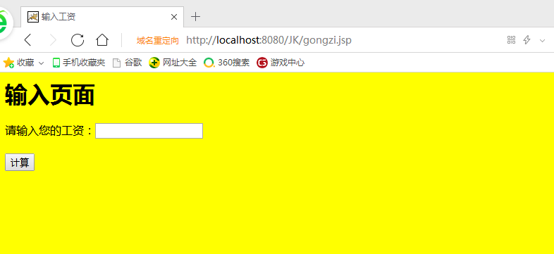

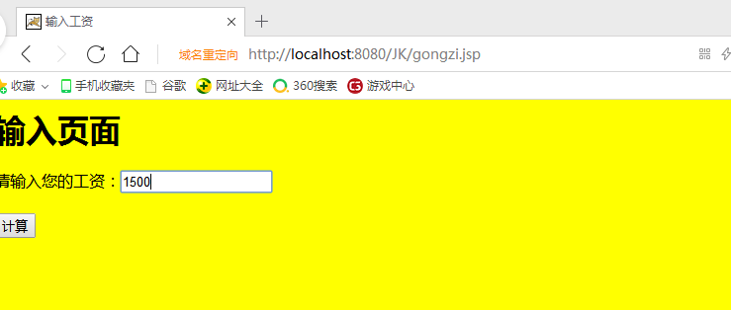

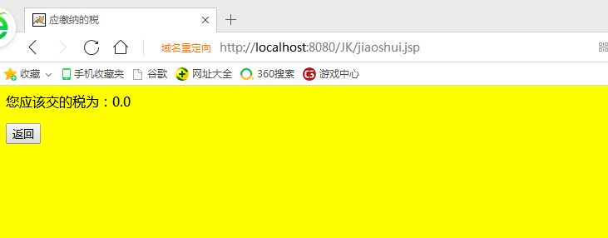

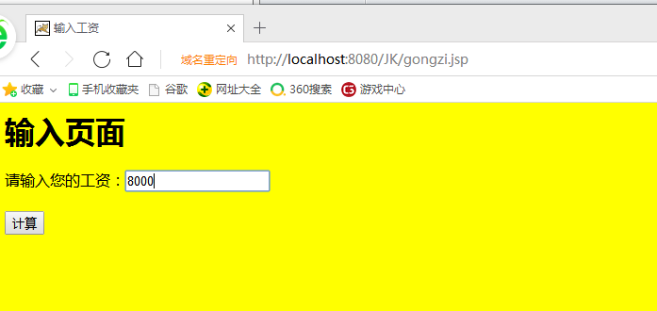



# 收获与问题

谈一谈你在本实验中所收获的内容及问题。